Vertaisoppiminen
Tutkimusten mukaan paljon tehokkaampaa kuin opiskella itsekseen, on opiskelu ryhmissä tai tiimeissä tai osaamansa asian opettaminen toisille. Siksi kannustammekin opiskelijoitamme yhteistyöhön aina, kun se on mahdollista. Yhdessä opiskelu on huomioitu myös esim. siinä, miten pöydät ja tuolit luokissa on sijoitettu – ei riveittäin, vaan pienryhmiksi (tilanne ennen koronarajoituksia). Opiskelijapareja- ja -ryhmiä näkee myös usein käytävillä ja lukuhuoneissa työskentelemässä yhdessä.
Vertaisoppiminen on huomioitu myös oppimateriaaleissa tehtävätyyppeinä, jotka edellyttävät yhteistyötä tai kannustavat siihen. Itsearvioinnin ohella vertaisarviointia harjoitellaan. Yhteistyötaidot ovat tärkeitä työskentelytaitoja ja siten osa oppiaineen arviointia.
Vuosittain joukko opiskelijoita kouluttautuu tuutor-opiskelijoiksi, jotka auttavat uusia tulokkaita hyvään alkuun lukio-opintojen käynnistyessä. Tuutoreilta saa neuvoja niin käytännön asioissa kuin hyviä, toimivia käytänteitä opiskeluun. Myös hyvä ilmapiirin luominen on tärkeää oppimisenkin kannalta.
Peer Learning
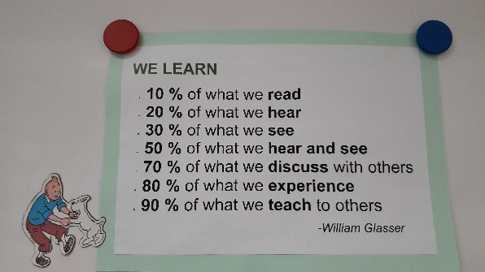
According to studies studying in teams and especially teaching one’s peers are much more effective ways to learn than studying on one’s own. That is why we encourage our students to work together whenever possible. In most of the classrooms e.g., desks are not in a row but put together to make small groups in order to facilitate peer learning. Quite often you can see students working and studying together outside classrooms in corridors and small separate study rooms.
Peer learning is included in learning material and the ability and willingness to work with others and help one’s schoolmates is often part of the evaluation as well.
Every year a group of volunteer students are recruited as tutors to help the newcomers to have a good start in the new school. They help the first year students with practical things, good study practice and make them feel welcome.

